ПРИЛОЖЕНИЕ 1

Коррекционно-развивающее занятие с детьми раннего возраста в ГКП для детей с отклонениями в развитии Паплевина Н.Н. –
учитель-дефектолог, учитель-логопед

- Игра с су-джок кольцом.
Здравствуйте, ребята!
Посмотрите, какие разноцветные у меня шарики! Только берите их осторожно, они колючие и напоминают нам ежа, а внутри с сюрпризом.
Давайте осторожно откроем наши шарики и посмотрим, что же там интересного?
А там…? Волшебные колечки!
Надеваем наше колечко на большой пальчик правой руки
(педагог показывает на себе)
И рассказываем стихотворение про пальчики
Этот пальчик – хочет спать (массируем большой пальчик) 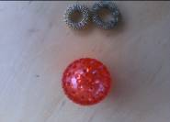
Этот пальчик – лег в кровать (массируем указательный пальчик)
Этот пальчик – прикорнул (массируем средний пальчик)
Этот пальчик – сам уснул (массируем безымянный пальчик)
Этот – всем кричит УРА! Всем вставать уже пора! (массируем мизинчик)
А теперь надеваем колечко на самый маленький пальчик -мизинчик левой руки
И рассказываем стихотворение
Наш мизинчик утром встал (массируем мизинец)
Безымянного поднял (массируем безымянный палец)
Средний палец потянулся (массируем средний палец)
Указательный проснулся (массируем указательный палец)
Хочет и большой вставать, деток в садик провожать (массируем мизинец).

2. Игра су-джок шаром.
Очень хорошо у вас получается!
А теперь спрячем наши колечки в шарики и покатаем их по ладошке
Я мячом круги катаю,(круговые вращения шариком по ладошке)
Взад-вперед его гоняю.(катаем шарик вверх-вниз)
Им поглажу я ладошку,(гладим ладошку правой руки)
Будто я сметаю крошку,(гладим ладошку шариком (сметаем крошки)с левой руки)
И сожму его немножко(сжимаем шарик в правой руке)
Как сжимает лапу кошка, (сжимаем шарик в левой руке)
Каждым пальцем мяч прижму,(поочереди прижимаем пальчики к шарику)
И другой рукой начну.

3. Игра с массажным мячом.
Хорошо! А теперь наши маленькие «ежики» укатились в лес, а к нам
в гости прикатились ...
Большие мячи. Посмотрите, пожалуйста, они тоже все
разноцветные и колючие, но они гораздо больше, чем предыдущие.
А какого животного напоминает наш мячик? Он тоже похож на ежа!
Вот сейчас мы с вами расскажем стихотворение о еже.
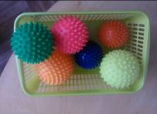

Ежик выбился из сил-
Яблоки, грибы носил.(катаем мяч между ладошками)
- Мы потрем ему бока –
Надо их размять слегка.
- А потом погладим ножки,
Что бы отдохнул немножко.
- А потом почешем брюшко,
- Пощекочем возле ушка
Еж в лесочек убежал
Нам «спасибо» пропищал.(массируем тыльную сторону ладони)

4. Кинезиологические упражнения

Убежал в лесочек наш ёжик, а в лесу…

Под грибом шалашик – домик (руки домиком над головой)
Там живет веселый гномик (руки домиком над глазами)
Мы тихонько постучим (стучим кулачками по столу)
В колокольчик позвоним (руки вытянуты вперед, круговые вращения кистями)
Двери нам откроет гномик (хлопок в ладоши , открываем дверь)
Станет звать в шалашик – домик (руки домиком над головой)
В домике дощатый пол (трем ладошками по столу)
А на нем дощатый стол ( кулачок – ладошка, имитация стола)
Рядом стул с высокой спинкой ( кулачок – ладошка, имитация стула)
На столе тарелка с вилкой ( одна ладошка – тарелка, вторая – вилка)
И блины горой стоят (руками имитируем гору)
Угощенье для ребят (руки вытянуты вперед)

Ребята, а рядом с домиком в лесу есть болото, а в болоте живут…..! Правильно лягушки! Посмотрите, какие замечательные лягушата к нам
прискакали! Как они квакают? Ква-ква-ква!
А теперь вместе со мной, ква-ква-ква!

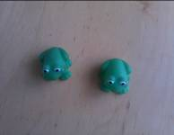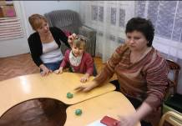

На болоте две подружки,
(Стучим поочередно ладошками по столу)
Ква-ква-ква, ква-ква-ква (хлопаем в ладошки)
Две зеленые лягушки(Стучим поочередно ладошками по столу)
Ква-ква-ква, ква-ква-ква(хлопаем в ладошки)
Хором песни распевают( сложить ладони и чуть-чуть приоткрыть лягушкам ротик)
Ква-ква-ква, ква-ква-ква(хлопаем в ладошки)
И спокойно засыпают (складываем ручки под голову, покачиваемся)
Кква-ква-ква, ква-ква-ква(хлопаем в ладошки)
КВА-КВА-КВА (Хлопки ладошками по столу)

- Игра с бусами.

Ускакали наши лягушки в болото, а в нашем волшебном
лоточке мы найдем бусы. Будем считать наши бусинки.
Для того, чтобы выполнить это упражнение, мы должны попросить
наших мам помочь нам.
Считаем бусинки сверху – вниз, при этом берем по одной, чередуя
правую и левую руку.
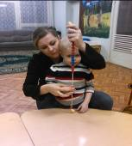

Один, два, три, четыре, пять…(считаем от 1-10 по возрасту)
Пять, четыре, три, два, один.

- Массажный коврик «Травка».
А теперь заглянем в наши лоточки и возьмем волшебный коврик.
А волшебный он потому, что как только мы положим на него ручку, он начинает петь песенку и рассказывать стихи вместе с нами.
Положим правую ладошку на коврик и…

Скачет лягушонок, (Прыжки руками по коврику)
Ква-ква-ква! (Хлопки в ладоши)
Плавает утенок,
Кря-кря-кря!
Прыгает козленок,
Ме-ме-ме!
А за ним ягненок,
Бе-бе-бе!
Вот мы на занятиях,
Раз-два-три!
Ручки развиваем,
Посмотри!
Все вокруг стараются,
Раз-два-три!
Славно занимаются!
МОЛОДЦЫ!

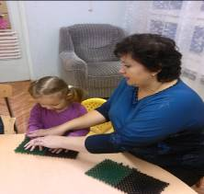

- Игра с прищепками.
Уберем в сторонку наши коврики, а к нам, прямо из
леса спешат в гости ежи (педагог раздает детям «ежей») .
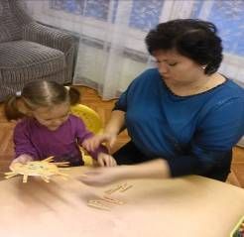
Что же не хватает нашим ежам? Правильно, колючек.
Вот сейчас мы с вами и займемся этим интересным занятием.
А колючки мы будем делать из прищепок.
А пока мы делаем колючки нашему ёжику, стоит вспомнить, какое мы
знаем стихотворение об этом животном.

Под сосной живет ежонок.
Много у него иголок.
До чего же он хорош-
Весь на щеточку похож!
А захочется еды –
Еж пойдет искать грибы.

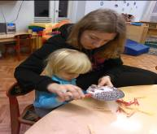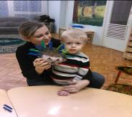
Какие же замечательные ежи у вас получились, ну совсем,
как настоящие
( аккуратно снимаем «колючки» с нашего ежика чередуя правую и левую руку).
Скажем нашим ежам…
До свидания!
До свидания, ежики!
А теперь звенит звонок.
Продолжается урок!

